ООО «Санаторно-Курортное Объединение»

640003, Курганская область,

г. Курган, ул. К. Мяготина, 56А, Дом Быта, 4 этаж, 14 секция

Тел. / факс: (3522) 67-20-01
Тел.: (3522) 61-55-33, 8 (912) 835-33-09

Уважаемые коллеги, приглашаем Вас принять участие в рекламном туре:

«Санатории Курганской области»

Даты тура: с 27 по 29 мая 2022 года
Стоимость: 5 000 рублей
В стоимость тура входит: проживание, питание, транспортное обслуживание.
Описание тура
В ходе поездки Вы познакомитесь не только с санаториями Курганской области, но увидите уникальную природу и познакомитесь с историей региона.
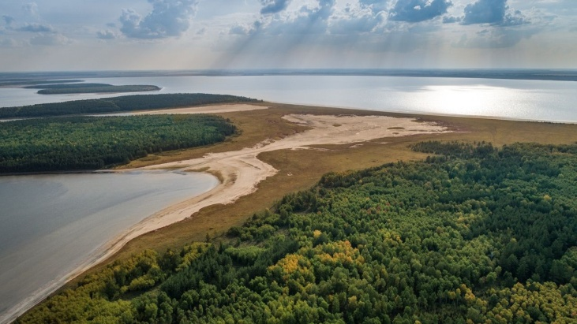
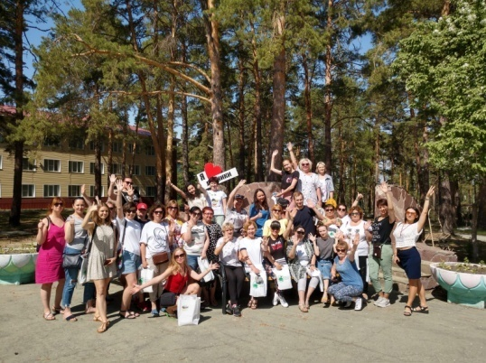
В святилище «Савин», Вы отправитесь в прошлое, так как это место старше Стоунхенджа и египетских пирамид. А в санатории «Озеро Медвежье» познакомитесь с уникальным озером, который по минерализации сравним с Мертвым морем. И даже увидите чудо-дерево (ему около 200 лет!), которое растет рядом с санаторием «Сосновая роща». Отдохнете в кемпинге «Лес», где для Вас устроят Grill Party. И это ещё не всё! В последний день рекламного тура Вы насладитесь чистым лечебным воздухом санатория «Лесники», а также познакомитесь с историей основания города Кургана в культурно-историческом комплексе «Царево Городище».

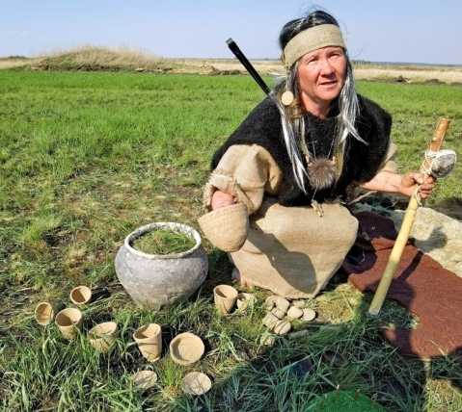
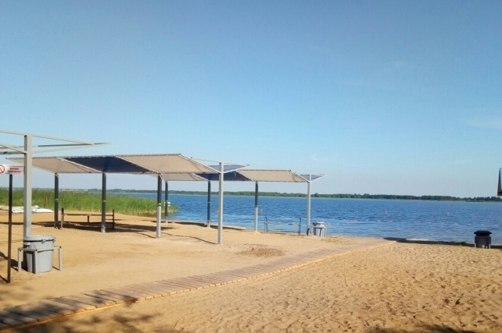

Программа рекламного тура

27 мая | 07:00 Сбор группы возле кинотеатра «Россия» город Курган,  отправление в Санаторий Жемчужина Зауралья, осмотр санатория, обед  13:00 - отправление из Санатория Жемчужина Зауралья  15:00-16:00 - Святилище Савин  20:40 - прибытие , ужин и размещение в санатории Озеро Медвежье
28 мая | 08:30 - завтрак  09:00 - осмотр санатория, обед  14:30 - отправление в Санаторий Сосновая Роща  17:30 - Ужин и ночевка в санатории Сосновая Роща  19:30 - GRILL программа в Кемпинг Лес
29 мая | 08:00 - завтрак в Санатории Сосновая Роща  Осмотр санатория и Кемпинг «Лес»  10:30 - отправление в санаторий «Лесники»  Осмотр санатория и обед  15:00 - отправление в Курган  16:00 - «Царево Городище»
*Программа рекламного тура может быть незначительно изменена.

Ждем Ваших пожеланий!
Контакты:
Колташева Светлана,
Телефон: 8 (912) 835-33-09
Адрес: город Курган, ул. Коли Мяготина, 56А, секция 14
Почта: sko45@mail.ru

Коробейникова Олена
Телефон: 8 (952) 267-20-01, 8 (929) 228-20-01
Адрес: город Курган, ул. Коли Мяготина, 56А, секция 14
Почта: Tur_lider@mail.ru

Анкета участника

Название агентства
Город и адрес
Фамилия, имя, отчество
Дата рождения
Паспортные данные
Мобильный телефон

